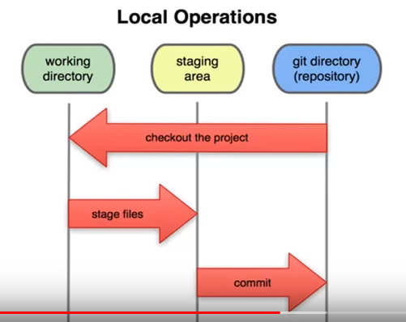
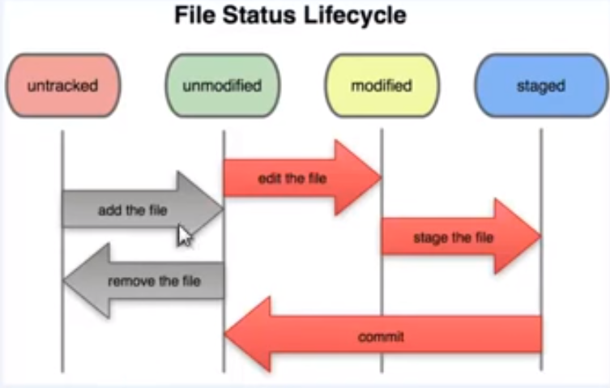
https://www.youtube.com/watch?v=PEKN8NtBDQ0

Git - для новичков

https://gitforwindows.org/
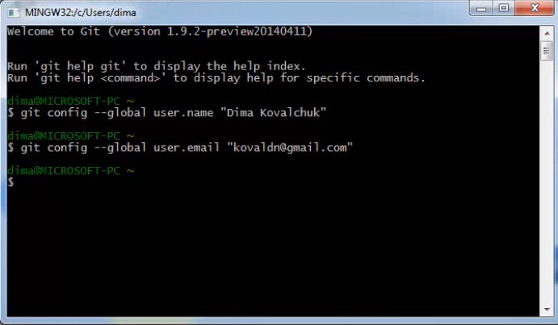
$
git config --global user.name "superoli101"
git config --global user.email "olivergebert@gmail.com"

Initilize:
git init
git add .

git commit -m „first release“

Create Account:
https://www.youtube.com/watch?v=vFj2-bKGwkw 4:35min
git remote add origin https://github.com/SuperOli101/FFTApp.git
git push -u origin master

$ git init
$ git status – zeigt alles was geändert wurde (grob)
$ git add –all || $ git add . – für alle files
$ git commit -m „message“
$ git commit -am ‘message’ – add and commit alles zusammen
$ git remote add origin https://github.com/SuperOli101/FirstCode.git
$ git remote show
$ git clone https://github.com/SuperOli101/FirstCode.git

https://www.youtube.com/watch?v=SZARWakrCro

$ git remote show origin – zeigt mit was origin verbunden ist
$ git branch – zeigt alle Branches
$ git branch oli_area – erstellt Branch oli_area
$ git -b oli_area – erstellt Branch oli_area unt geht hin
$ git log – zeigt alle logs
$ git diff – zeigt alles was geändert wurde (fine)
$ git checkout oli_area – schreibt alle änderungen in oli_area oder umschaltet hin
$ git checkout 0d1d7fc32 – go to commit
$ git checkout -b old-state 0d1d7fc32 - with new branch
$ git merge oli_area
$ git push origin master – schickt Änderunge in remote repository
$ git branch -d oli_area – delete branch mit -D ohne Warnung
$ git log -2 – letzte zwei Commite zeigen

$ gitk – utilite um merges anzuschauen

--Remove from
git rm -r --cached some-directory
git commit -m 'Remove the now ignored directory "some-directory"'
git push origin master

git push -u origin master – merkt die Verbindung zum Pushen und weiter kann man so:
git push

To revert to a previous commit, ignoring any changes:
git reset --hard HEAD
where HEAD is the last commit in your current branch

git reflog
# you will see a list of every thing you've done in git, across all branches!
# each one has an index HEAD@{index}
# find the one before you broke everything
git reset HEAD@{index}
# magic time machine

- git add -A stages All
- git add . stages new and modified, without deleted
- git add -u stages modified and deleted, without new

$ git mergetool

Git log

$ git log --pretty=format:"%h - %an, %ar : %s"
$ git log --since=2.weeks
$ git log -p -2

Git branch

$ git branch – zeigt alle Branches
$ git branch -v – zeigt alle Branches, mit revisions nummer
$ git branch oli_area – erstellt Branch oli_area
$ git -b oli_area – erstellt Branch oli_area unt geht hin

Git config

$ git config --global core.editor "'C:\Program Files (x86)\Notepad++\notepad++.exe' -multiInst -notabbar -nosession -noPlugin"
$ git config --global merge.tool kdiff3
$git config --global mergetool.kdiff3.cmd '"D:\Program Files\KDiff3\KDiff3" $BASE $LOCAL $REMOTE -o $MERGED'

$LOCAL $REMOTE -o $MERGED'
$LOCAL $REMOTE -o $MERGED'

Git push

git push origin master
git push -u origin master – merkt die Verbindung zum Pushen und weiter kann man so:
git push

Help

git help commit

